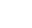
2025年秋期六校第一次联考

高一年级物理试题
（考试时间：75分钟 试卷满分：100分）
注意事项：
1．答题前，考生务必将自己的姓名、准考证号、考场号填写在答题卡上。
2．回答选择题时，选出每小题答案后，用铅笔把答题卡上对应题目的答案标号涂黑。如需改动，用橡皮擦干净后，再选涂其它答案标号。回答非选择题时，将答案写在答题卡上，写在本试卷上无效。
3．考试结束后，将本试卷和答题卡一并交回。
一、单项选择题（本题共7小题，每小题4分，共28分。在每小题给出的四个选项中，只有一项是符合题目要求的）
1．以下对各物理量的描述正确的是
A.物体的空间位置随时间的变化，是自然界中最简单、最基本的运动形态，叫作机械运动
B.研究飞往火星的宇宙飞船的最佳运行轨道时，飞船不可以看成质点
C.高清摄像机拍摄子弹穿过苹果瞬间的照片，曝光时间为$10^{−6}s$，这里指的是时刻
D．物体在第4s内指的是物体在4s末到5s末这1s的时间
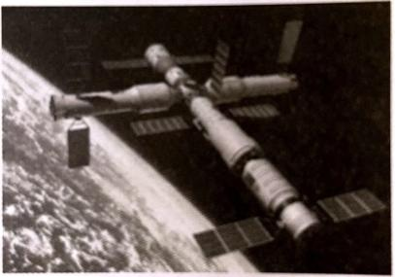
2.2024年4月25日20时58分57秒，“神舟十八号”载人飞船在酒泉卫星发射中心成功发射，并与“天和”核心舱完成对接后，在轨运行情况如图所示。则对接后下列说法正确的是

A.以地球为参考系，“天和”核心舱是运动的
B.以坐在飞船内的宇航员为参考系，地球是静止的
C.以“天和”核心舱为参考系，“神舟十八号”飞船是运动的
D.以“神舟十八号”飞船为参考系，坐在飞船内的宇航员是运动的
3．小雨同学从5楼楼梯口下到其正下方1楼楼梯口用了1min，已知每层楼的高度为3m，则下列说法正确的是
A．小雨下楼过程中的路程为15m
B．小雨的平均速度大小为0.2m／s
C．小雨的平均速率为0.25m／s
D.由于不知道楼道的总长度，无法求出小雨的平均速度
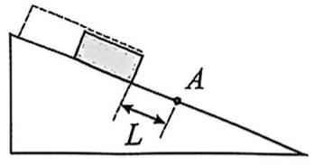
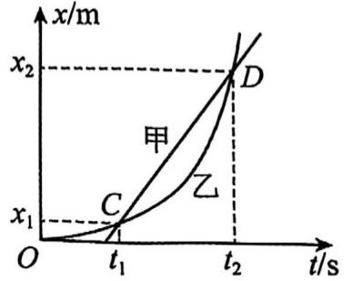
4．关于加速度的物理概念，下列说法正确的是
A.加速度逐渐增大，则速度一定逐渐增大
B.物体运动速度变化越快，加速度就越大
C.某时刻物体的速度为零，其加速度一定为零
D.物体运动时，速度的变化量越大，它的加速度一定越大
5.2024年第十八届北京国际汽车展览会顺利闭幕，在十天的展会中，国产新能源汽车受到广泛关注。假设一辆新能源汽车在水平地面上做直线运动，其速度v与时间t的关系如图所示。下列说法正确的是
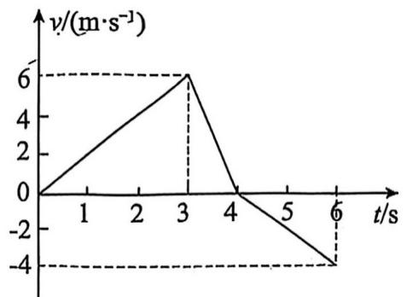

A．汽车刚启动时的加速度大小为1$m/s^{2}$ B．汽车在4s时加速度开始反向
C．汽车在4秒内的路程大小为12m D．汽车在前6s内通过的位移为16m
6．如图所示，固定的光滑斜面上有一木板，其下端与斜面上A点距离为L。木板由静止释放，若木板长度为L，通过A点的时间间隔为$Δt_{1}$；若木板长度为2L，通过A点的时间间隔为$Δt_{2}。Δt_{2}:Δt_{1}$为

A.$(\sqrt{3}−1):(\sqrt{2}−1)$ B.$(\sqrt{3}−\sqrt{2}):(\sqrt{2}−1)$
C.$(\sqrt{3}+1):(\sqrt{2}+1)$ D.$(\sqrt{3}+\sqrt{2}):(\sqrt{2}+1)$
7．一辆汽车在平直公路上由静止开始做匀加速直线运动，达到最大速度后保持匀速运动。已知汽车在启动后的第2s内前进了9m，第4s内前进了20.25m，下列说法正确的是
A.汽车匀加速时的加速度大小为$4m/s^{2}$ B．汽车在前4s内前进了48m
C．汽车的最大速度为21m／s D．汽车的加速距离为40m
二、多项选择题（本题共3小题，每小题6分，共18分。在每小题给出的四个选项中，有多项符合题目要求。全部选对的得6分，选对但不全的得3分，有选错的得0分）
8．如图所示为甲、乙两质点运动的位移-时间图像，甲质点的图像为直线，乙质点的图像为过原点的抛物线，两图像交点C、D的坐标如图。下列说法正确的是
A.甲做直线运动，乙做曲线运动
B.$t_{1}−t_{2}$时间段内乙的平均速度等于甲的平均速度
C.$t=\frac{t_{1}+t_{2}}{2}$时，甲、乙间距离最大

D.$x=\frac{x_{1}+x_{2}}{2}$时，甲、乙间距离最大
9．物体在某固定粗糙斜面上自主滑行，上滑加速度是下滑加速度的4倍。现物体以初速度9m／s 从底部滑上斜面，经过9s恰好回到出发点，则物体滑行过程中，下列说法正确的是
A．物体下滑时的加速度为0.75m／s2
B．物体滑回出发点时的速度为4.5m／s
C．物体向上滑行的时间为1.8s
D．物体向上滑行的最大位移为12.5m
10．甲、乙两辆汽车在同一条平直公路上同向运动，甲在后以速度$2v_{0}$做匀速直线运动，乙在前以速度$v_{0}$做匀速直线运动，当两者距离为某一值时，甲、乙的驾驶员都感到危险，乙立即以加速度a做匀加速直线运动，甲反应一段时间$\frac{v_{0}}{2a}$后以加速度大小为a做匀减速直线运动，这样两车刚好不相撞，下列说法正确的是
A.乙开始加速到甲、乙刚好相遇，乙的运动时间为$\frac{3v_{0}}{4a}$

B.甲从开始减速到甲、乙刚好相遇，甲的位移为$\frac{5v_{0}^{2}}{4a}$

C.甲、乙的驾驶员都感到危险时，两车的距离为$\frac{7v_{0}^{2}}{16a}$

D.乙开始加速到甲、乙刚好相遇的过程中，甲与乙的平均速度之差为$\frac{7}{12}v_{0}$

三、非选择题（本题共5小题，共54分。解答题应写出必要的文字说明、方程式和重要的演算步骤，只写出最后答案的不能得分。有数值计算的题，答案中必须明确写出数值和单位）
11．（8分）如图所示，为了测定气垫导轨上滑块的加速度，滑块上安装了宽度为3mm的遮光条，滑块在牵引力作用下，先后通过两个光电门，配套的数字计时器记录了遮光条通过第一个光电门时的时间为$Δt_{1}=3×10^{−3}s$，通过第二个光电门的时间为$Δt_{2}=1×10^{−3}s$，测得两光电门之间的距离为100.0cm。请完成下列填空：
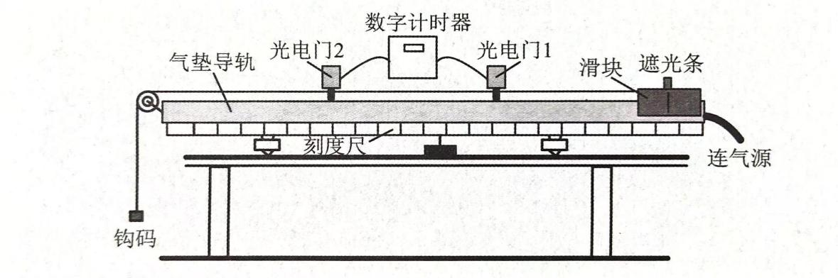

（1）滑块通过第一个光电门时的速度大小为 m/s。
（2）滑块通过第二个光电门的速度大小为 m/s。
（3）滑块的加速度大小为 $m/s^{2}$。
（4）遮光条从第一个光电门到挡住第二个光电门之间的时间间隔为 S。
12．（10分）在用打点计时器“研究匀变速直线运动”的实验中，甲图所示的是一次记录小车运动情况的纸带，图中A、B、C、D、E为相邻的计数点，而相邻计数点间还有4个点未画出。打点计时器所接电源频率为50Hz。（前三问的计算结果均保留三位有效数字）
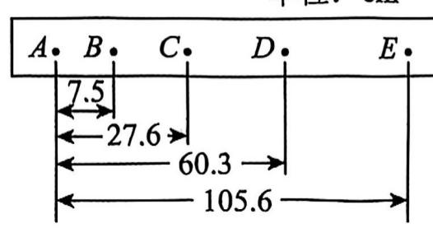
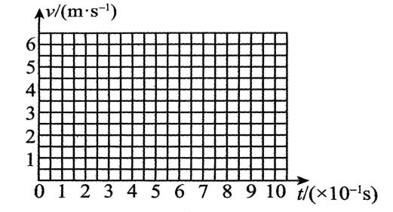
单位：cm

甲 乙
（1）根据 可以判定小车做匀加速运动。
（2）根据运动学有关公式可求得$v_{B}=$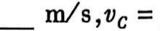 $m/s,v_{D}=$ m/s。
（3）利用求得的数值在图乙坐标系中作出小车的v-t图线（以打A点时开始计时），并根据图线求出小车运动的加速度$a=\underline{ }m/s^{2}。$
（4）将小车运动的v-t图线延长与纵轴相交，则此交点速度值的物理意义是 。
13．（10分）公路上行驶的汽车，司机从发现前方异常情况到紧急刹车，汽车仍将前进一段距离才能停下来。要保持安全，这段距离内不能有车辆和行人，因此把它称为安全距离。通常情况下，人的反应时间和汽车系统的反应时间之和为1s（这段时间汽车仍保持原速）。晴天汽车在干燥的路面上以40m／s的速度行驶时，得到的安全距离为200m。设雨天汽车刹车时的加速度为晴天时的$\frac{1}{2}$，若要求安全距离为150m，求：
（1）汽车在晴天时的刹车加速度大小；
（2）汽车在雨天安全行驶的最大速度。
14．（12分）如图甲所示为某综艺节目的躲球游戏。现将运动过程进行简化，如图乙所示，泡沫球从A点静止开始沿斜面匀加速直线下滑，加速度为4n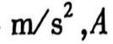距斜面底端B长度为24.5m，泡沫球到达B点后没有能量损失（即速度大小不变），然后在水平面上做匀减速直线运动，加速度大小为0.5m／s2，参与游戏的玩家一开始站在C点，当小球到达B点时，玩家由静止开始以加速度大小1.5m／s开始向右做匀加速直线运动，到达9m／s后做匀速直线运动，C点的位置玩家可自由选择，在不被球追上的前提下BC的距离越小，得分越高。求：
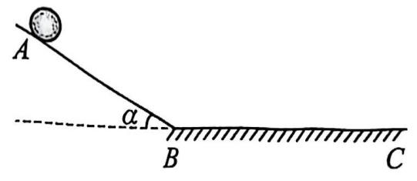
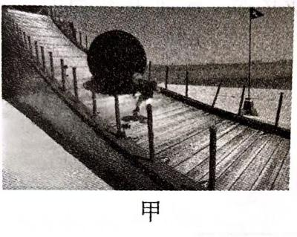

乙
（1）泡沫球到达B时的速度大小；
（2）玩家得分最高的情况下，所选择BC的距离。
15．（14分）交警在公路上安装了一种固定测速仪。如图所示，汽车向放置在道路中间的测速仪匀速驶来，测速仪向汽车发出两次短促的超声波信号。第一次发出信号到测速仪接收到经汽车反射回来的信号用时0.6s，第二次发出信号到测速仪接收到汽车反射回来的信号用时0.3s，若发出两次信号的时间间隔是2.15s，超声波的速度是340m／s。求：
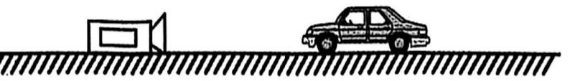

（1）汽车接收到第一次信号和第二次信号时，距测速仪的距离分别是多少；
（2）汽车两次接收信号的距离间隔和时间间隔、以及汽车的速度大小。

